**Spécifications fonctionnelles**

OC pizza, groupe de pizzeria



# Sommaire

**Sommaire** **2**

**Objectif** **3**

**Recueil des besoins client** **3**

**Identifications des acteurs** **4**

Les clients 4

Les employés de service 4

Les pizzaiolos 4

Les livreurs 4

Managers 4

Diagramme de contexte 5

**Identification des fonctionnalités** **6**

**User Stories** **6**

Client 6

Employé de service 7

Pizzaiolo 8

Livreur 9

Manager 10

Diagramme cas d’utilisation 11

**Modélisation de cycle de vie de commande** **17**

# Objectif

Mise en place d’un nouveau système informatique pour l’ensemble des pizzerias du groupe.

**Date limite :** ce projet est pour l’ouverture des 3 nouvelles pizzerias, dans 6 mois.

# Recueil des besoins client

* Être plus efficace dans la gestion des commandes, de leur réception à leur livraison en passant par leur préparation
* Suivre en temps réel les commandes passées, en préparation et en livraison
* Suivre en temps réel le stock d’ingrédients restants pour savoir quelles pizzas peuvent encore être réalisées
* Un site Internet pour que les clients puissent :
  + passer leurs commandes, en plus de la prise de commande par téléphone ou sur place
  + payer en ligne leur commande s’ils le souhaitent – sinon, ils paieront directement à la livraison
  + modifier ou annuler leur commande tant que celle-ci n’a pas été préparée.
* Un aide-mémoire aux pizzaiolos indiquant la recette de chaque pizza

# Identifications des acteurs

Nous avons identifié cinq parties prenantes que nous devons prendre en compte dans la rédaction du dossier de spécifications fonctionnelles.   
Le diagramme de contexte montre les interactions entre un système et d'autres acteurs (facteurs externes) avec lesquels le système est conçu pour s'interfacer.

### Les clients

Ils sont l’élément clé, ils déclenchent le processus de commandes et sans eux le business n’existe pas.

### Les employés de service

Ils accueillent le client et s'assurent que le processus de commande se passe bien du début à la fin.

### Les pizzaiolos

Ils sont responsables de la préparation de la commande.

### Les livreurs

Ils s’assurent que la commande arrive au client le plus rapidement possible pour pouvoir effectuer une nouvelle livraison.

### Managers

Ils sont les chefs d’orchestres et responsables de toutes les erreurs commises par l’équipe. Ils sont au service de l’équipe.

## Diagramme de contexte

Le diagramme de contexte nous aide à visualiser les acteurs premiers(Les utilisateurs) et les acteurs secondaires(Les services d’application).

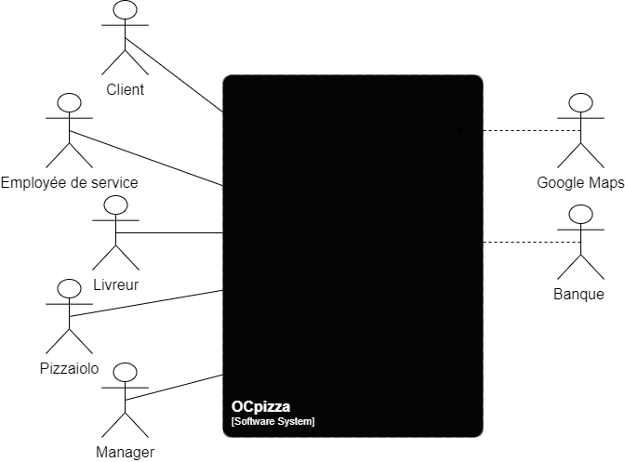

# Identification des fonctionnalités

Pour identifier les fonctionnalités, premièrement, nous utiliserons User Story de la méthodologie agile.   
Deuxièmement, nous utiliserons le diagramme de cas d'utilisation UML pour visualiser la fonctionnalité.

## User Stories

Les user stories sont des courtes descriptions, simples et informelles, des fonctionnalités du logiciel du point de vue de l'utilisateur final.

Dans le développement logiciel agile, les user stories aident à articuler la valeur qu'une fonctionnalité de produit peut apporter et à mieux comprendre pourquoi les utilisateurs veulent une certaine fonctionnalité.

Les user stories sont réalisées avec le format suivant :

* En tant que
* Je veux
* Afin de

### *Client*

En tant que client

Story 1:

* Je veux pouvoir créer le compte.
* Afin de sauvegarder mes informations pour future commande.

Story 2:

* Je veux pouvoir consulter le menu disponible en ligne.
* Afin de faire mon choix plus facilement.

Story 3 :

* Je veux pouvoir ajouter et supprimer des articles de mon panier.
* Afin de faciliter mon processus de commande.

Story 4:

* Je veux pouvoir commander en ligne.
* Afin de faire ma commande rapidement.

Story 5 :

* Je veux suivre ma livraison en direct(live) sur des cartes.
* Afin que je puisse estimer quand elle arrivera.

Story 6 :

* Je veux avoir le choix de mon moyen de paiement, que ce soit une commande en ligne ou par téléphone.
* Afin d'adapter mon moyen de paiement à celui le plus facilement disponible dans mon cas.

Story 7 :

* Je veux avoir une confirmation de commande.
* Afin de me garantir que ma commande est bien prise en compte.

Story 8 :

* Je veux pouvoir suivre l’état de ma commande.
* Afin de m’assurer qu’elle est prise en charge et pouvoir estimer son arrivée.

Story 9 :

* Je veux pouvoir modifier ou annuler ma commande.
* Afin de pallier un imprévu ou un simple changement d’avis.

Story 10 :

* Je veux pouvoir donner mon avis sur ma commande.
* Afin de partager mon sentiment sur le service.

### Employé de service

En tant qu’employé de service.

Story 1 :

* Je veux pouvoir accéder aux informations du client rapidement.
* Afin de bien vérifier chaque commande et éviter des erreurs potentielles.

Story 2 :

* Je veux pouvoir saisir des commandes rapidement et sans erreurs produites.
* Afin de réduire le temps de commandes et avoir plus de temps pour d’autres tâches et moins d’erreurs.

Story 3 :

* Je veux pouvoir envoyer une confirmation de commande.
* Afin de rassurer le client et lui offrir l’option du suivi.

Story 4 :

* Je veux pouvoir proposer plusieurs moyens de paiement à mon client.
* Afin de simplifier les transactions et donner plusieurs choix au client.

Story 5 :

* Je veux pouvoir suivre la commande en temps réel par GPS.
* Afin de garantir le bon service au client.

Story 6 :

* Je veux simplement annuler une commande.
* Afin d’éviter des erreurs de préparations.

Story 7 :

* Je veux pouvoir assigner les commandes à la livraison simplement.
* Afin de fluidifier les départs en livraison.

Story 8 :

* Je veux pouvoir suivre le statut de commande par étape de la confirmation à la livraison.
* Afin de m’assurer que le processus fonctionne correctement.

Story 9 :

* Je veux pouvoir être notifié en cas de problème lors du processus de commande.
* Afin de remédier à la situation.

### Pizzaiolo

En tant que Pizzaiolo.

Story 1 :

* Je veux recevoir les commandes automatiquement.
* Accélérer le processus de préparation.

Story 2 :

* Je veux un tri automatique des commandes.
* Afin de diminuer le temps d’attente des commandes pour une meilleure expérience de client.

Story 3 :

* Je veux que les commandes annulées soient détruites automatiquement.
* Afin de ne pas faire de préparations inutiles.

Story 4 :

* Je veux notifier que la commande est en cours de préparation et la rendre non annulable.
* Afin d’éviter les préparations inutiles.

Story 5 :

* Je veux notifier que la commande est prête en fin de préparation.
* Afin de la rendre disponible à la validation pour livraison le plus rapidement possible.

Story 6 :

* Je veux que les produits qui ne peuvent pas être préparés par manque de stock soient impossibles à commander.
* Afin d’éviter les litiges et les pertes de temps.

Story 7 :

* Je veux un mémo de recette sur chaque commande.
* Afin de ne pas me tromper.

Story 8 :

* Je veux pouvoir mettre le stock à jour.
* Pour éviter les erreurs.

Story 9 :

* Je veux pouvoir signaler un problème pour que l’employé de service le prenne en charge.
* Afin de me concentrer sur mon métier.

### Livreur

En tant que livreur.

Story 1 :

* Je veux récupérer les informations de livraison rapidement.
* Afin de gagner du temps sur ma livraison.

Story 2 :

* Je veux pouvoir utiliser GPS pour me guider.
* Afin d’avoir le trajet le plus rapide quelques soient les conditions de circulation.

Story 3 :

* Je veux que la livraison puisse être optimisée en fonction de la localisation du client et du délai de commande.
* Afin de livrer plus rapidement.

Story 4 :

* Je veux pouvoir notifier que la commande a bien été livrée.
* Afin de confirmer que je fais mon travail.

Story 5 :

* Je veux pouvoir notifier s’il y a un changement dans la commande.
* Afin de pouvoir être informé.

Story 6 :

* Je veux pouvoir informer rapidement le restaurant en cas de panne ou d'accident de circulation.
* Afin de recevoir de l’aide rapidement.

### Manager

En tant que manager.

Story 1 :

* Je veux avoir accès rapidement à toutes les informations des restaurants.
* Afin de mieux gérer mon activité.

Story 2 :

* Je veux que les informations des restaurants soient mis à jour en direct.
* Afin de mieux gérer mon activité.

Story 3 :

* Je veux avoir un système de gestion des stocks.
* Afin de mieux gérer mes stocks.

Story 4 :

* Je veux être alertée en cas de problèmes ou futurs problèmes de stock.
* Afin de mieux gérer mes stocks.

Story 5 :

* Je veux pouvoir gérer les comptes d’employée simplement.
* Afin de mieux gérer mon activité.

Story 6 :

* Je veux être alertée en cas de litige sur des commandes.
* Afin de mieux gérer mon activité.

Story 7 :

* Je veux pouvoir consulter les avis de clients.
* Afin d’améliorer mon activité.

Story 8 :

* Je veux pouvoir consulter les commandes
* Afin de mieux comprendre la situation du restaurant.

## Diagramme cas d’utilisation

Le plus grand avantage d'un diagramme de cas d'utilisation est qu'il aide les développeurs de logiciels et les entreprises à concevoir des processus du point de vue de l'utilisateur.

En conséquence, le système fonctionne plus efficacement et sert les objectifs de l'utilisateur.

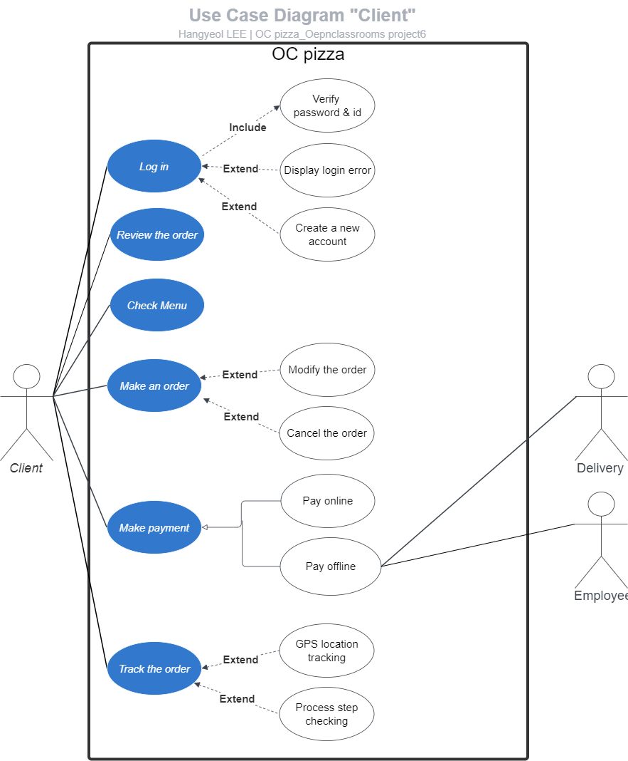

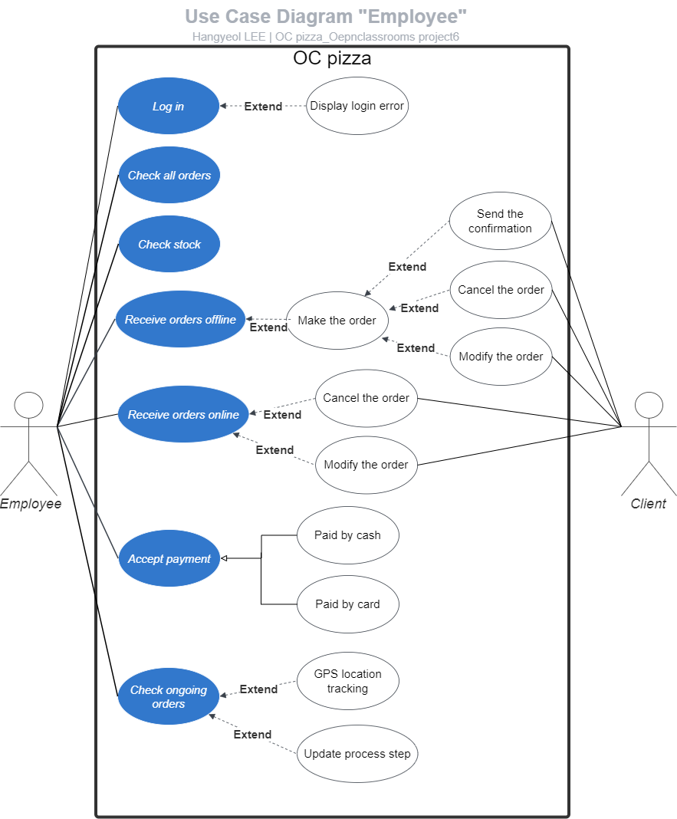

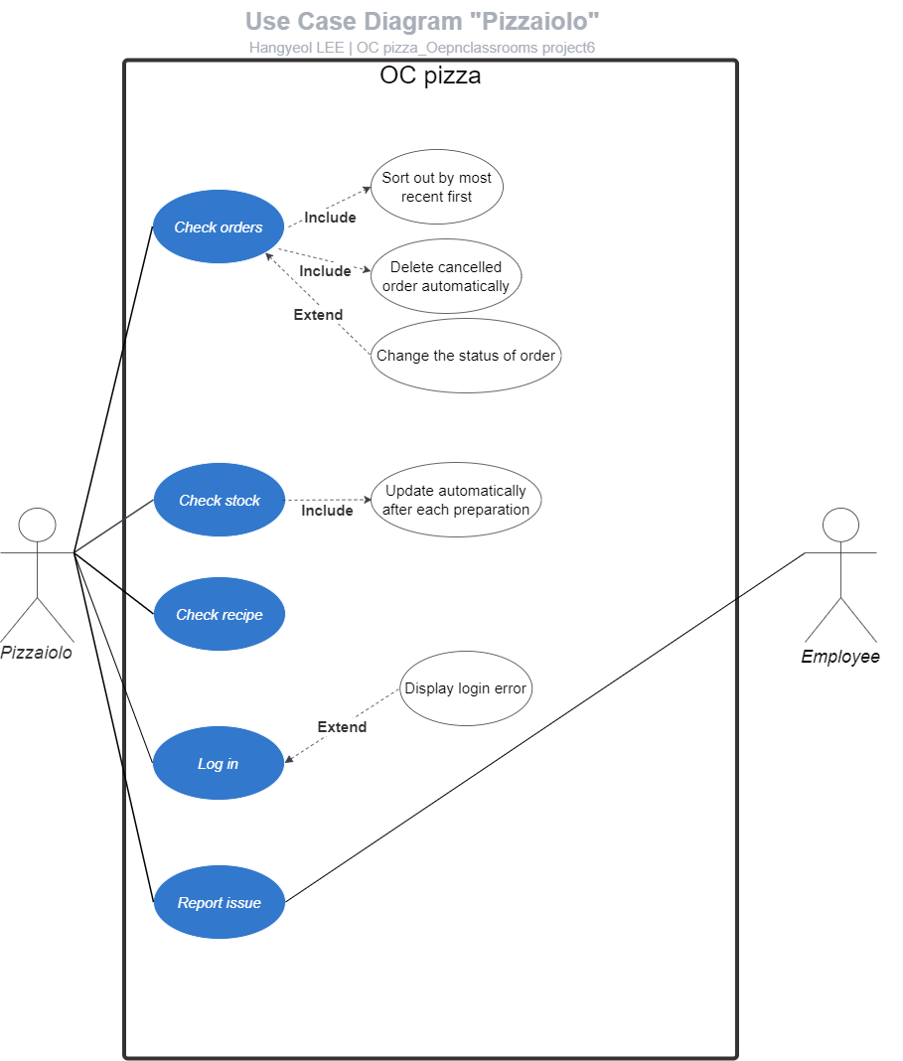

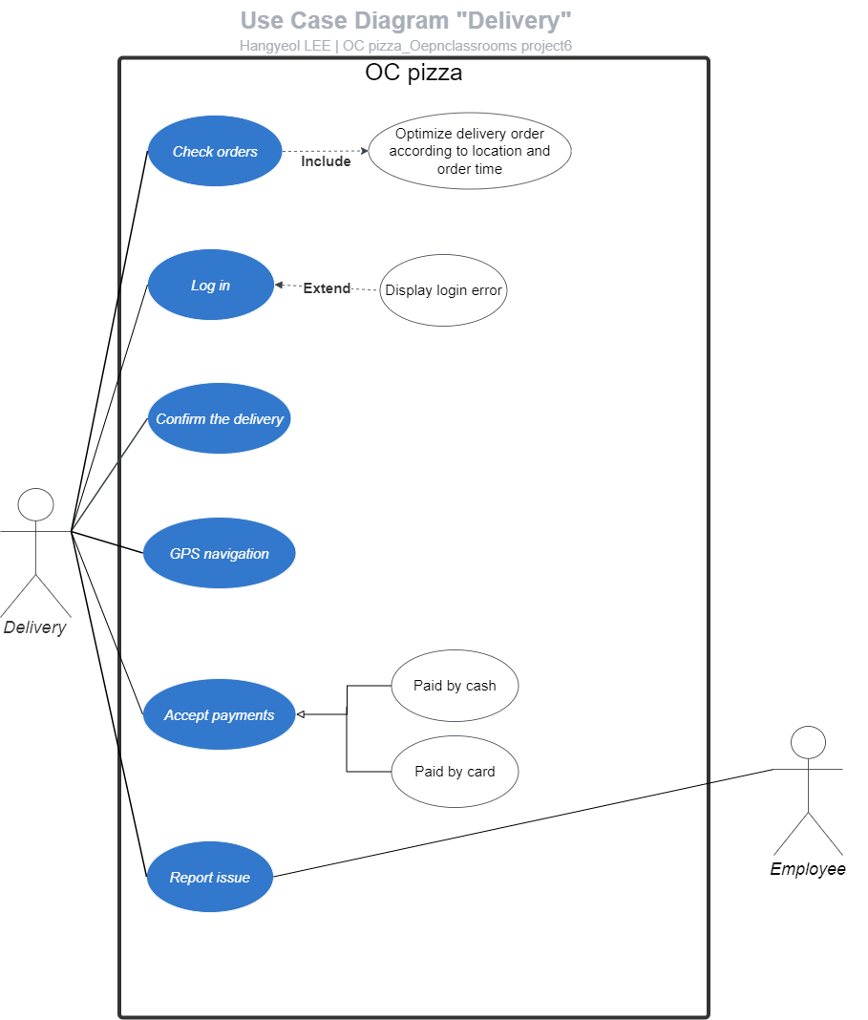

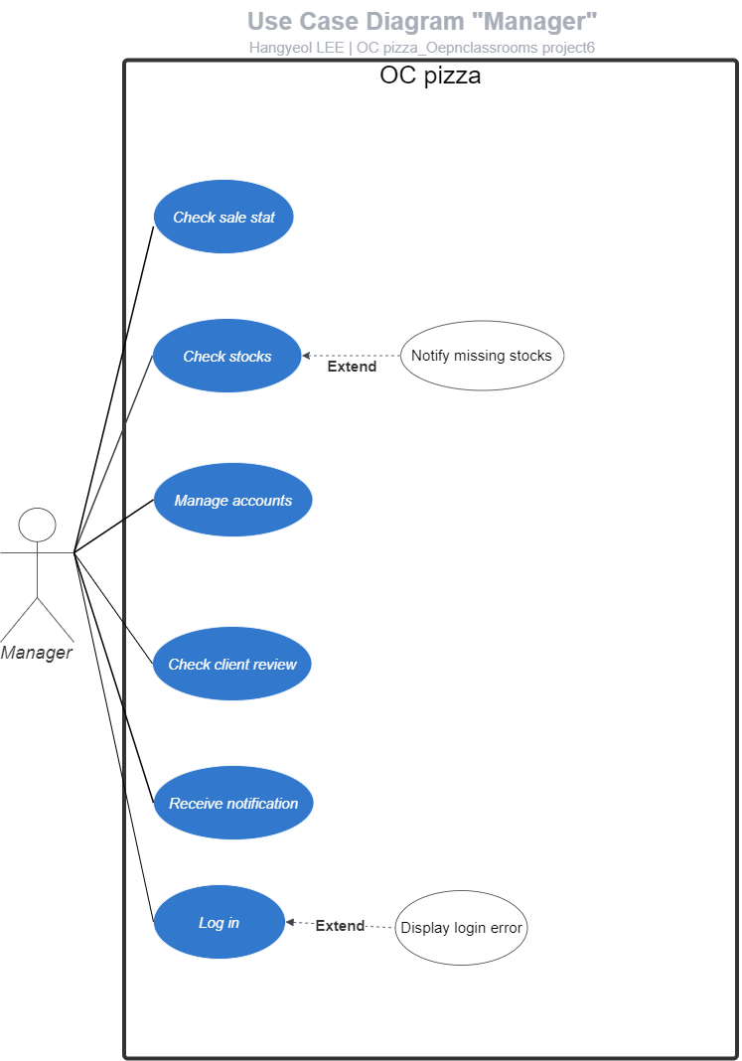

# Modélisation de cycle de vie de commande

Nous avons choisi de modéliser de cycle de vie de commande en diagramme d’activité.  
Le diagramme d’activité peut nous apporter nombreux avantages.

1. Démontrer la logique d'un algorithme.
2. Décrire les étapes effectuées dans un cas d'utilisation UML.
3. Illustrez un processus métier ou un workflow entre les utilisateurs et le système.

